

**Об утверждении Плана по управлению пастбищами и их использованию**

С истёкшим сроком

Решение Улытауского районного маслихата Карагандинской области от 31 декабря 2020 года № 428. Зарегистрировано Департаментом юстиции Карагандинской области 12 января 2021 года № 6157. Прекращено действие в связи с истечением срока

      В соответствии с законом Республики Казахстан от 23 января 2001 года "О местном государственном управлении и самоуправлении в Республике Казахстан", статьей 8 Закона Республики Казахстан от 20 февраля 2017 года "О пастбищах" Улытауский районный маслихат РЕШИЛ:

      1. Утвердить План по управлению пастбищами и их использованию Улытауского района на 2021-2022 годы, согласно приложению.

      2. Настоящее решение вводится в действие по истечении десяти календарных дней после дня его первого официального опубликования.

|  |  |
| --- | --- |
| *Председатель сессии* | *С. Ташенов* |
| *Секретарь маслихата* | *Т. Сейтжанов* |

|  |  |
| --- | --- |
|  | Приложение к решению Улытауского районного маслихата от 31 декабря 2020 года № 428 |

**План по управлению и использованию пастбищ Улытауского района на 2021-2022 годы**

      План по управлению пастбищами и их использованию по Улытаускому району на 2021-2022 годы (далее - План) разработан в соответствии с Законом Республики Казахстан от 20 февраля 2017 года "О пастбищах". Настоящий План обеспечивает рациональное использование пастбищ, устойчивое обеспечение потребности в кормах и предотвращение процессов деградации пастбищ.

      План содержит:

      1) Территория Улытауского района по категориям земель представлена в Приложении 1 к Плану по управлению и использованию пастбищ Улытауского района на 2021-2022 года.

      2) Наименования сельских округов и населенных пунктов, согласно Приложению 2 к Плану по управлению и использованию пастбищ Улытауского района на 2021-2022 года.

      3) Данные о численности поголовья сельскохозяйственных животных в разрезе сельских округов, владельцев крестьянских и личных подсобных хозяйств отражены в Приложении 3 к Плану по управлению и использованию пастбищ Улытауского района на 2021-2022 года.

      4) Схема четырехпольного пастбищеоборота со следующими сроками стравливания, по календарному графику представленными в Приложении 4 к Плану по управлению и использованию пастбищ Улытауского района на 2021-2022 года.

      5) Количество гуртов, отар сформированных по видам сельскохозяйственных животных в разрезе сельских округов отображены в Приложении 5 к Плану по управлению и использованию пастбищ Улытауского района на 2021-2022 года.

      6) Сведения о ветеринарно-санитарных объектах на территории Улытауского района представлены в Приложении 6 к Плану по управлению и использованию пастбищ Улытауского района на 2021-2022 года.

      7) Обеспечение пастбищами сельских округов и данные о численности поголовья сельскохозяйственных животных владельцев личных подсобных хозяйств представлены в Приложении 7 к Плану по управлению и использованию пастбищ Улытауского района на 2021-2022 года.

      8) схемы (карта) расположения пастбищ на территории административно-территориальных единиц в разрезе категорий земель, собственников земельных участков и землепользователей на основании правоустанавливающих документов и карты с обозначением внешних и внутренних границ и площадей пастбищ, в том числе сезонных, объектов пастбищной инфраструктуры представлены согласно Приложениям 8-27 к Плану по управлению и использованию пастбищ Улытауского района на 2021-2022 года;

      9) приемлемые схемы пастбищеоборотов и схемы доступа пастбище пользователей к водоисточникам, представлены согласно Приложениям 28-47 к Плану по управлению и использованию пастбищ Улытауского района на 2021-2022 года;

      10) схемы перераспределения пастбищ для размещения поголовья сельскохозяйственных животных физических и (или) юридических лиц, у которых отсутствуют пастбища, и перемещения его на предоставляемые пастбища и схемы размещения поголовья сельскохозяйственных животных на отгонных пастбищах физических и юридических лиц, не обеспеченных пастбищами, расположенными при поселках и сельских округах представлены в Приложениях 48-67 к Плану по управлению и использованию пастбищ Улытауского района на 2021-2022 года.

|  |  |
| --- | --- |
|  | Приложение 1 к Плану по управлению пастбищами и их использованию по Улытаускому району на 2021-2022 годы |

**Территория Улытауского района по категориям земель**

|  |  |  |  |
| --- | --- | --- | --- |
| № п/п | Категории земель | Всего | В том числе пастбища |
| 1 | Всего земель сельскохозяйственного назначения | 2 682 139 | 2 547 105 |
| 2 | Земли населенных пунктов | 282 880 | 264 896 |
| 3 | Земли промышленности, транпорта, связи и иного несельскохозяйственного назначения | 35 911 | 27 838 |
| 4 | Земли запаса | 6 150 839 | 5 819 545 |
| 5 | Земли лесного фонда | 57 881 | 34 414 |
| 6 | Земли особо - охраняемых, природных территорий | 145 045 | 137 499 |
| 7 | Земли используемые землепользователями других районов, областей государств | 3 073 110 | 2 813 939 |
|  | Всего | 12 293 105 | 11 512 653 |

|  |  |
| --- | --- |
|  | Приложение 2 к Плану по управлению пастбищами и их использованию по Улытаускому району на 2021-2022 годы |

**Наименование сельских округов и населенных пунктов**

|  |  |
| --- | --- |
| Сельский округ и поселки | Сельские населенные пункты |
| Амангельдинский | Боздак |
| Терсакканский | Косколь |
| Коргасынский | Унгирли |
| Улытауский | Айыртау, Кызыл уй, Талдысай |
| Егиндинский | - |
| Алгабасский | - |
| Сарысуйский | Туйемойнак |
| Борсенгирский | - |
| Мибулакский | Аккенсе |
| Жанкелдинский | Кызылуй, Талдыкудык |
| Коскольский | Кулжанбай, Киик |
| Жезды | Орнек |
| Карсакбай | - |
| Актас | Пионер |
| Каракенгирский | - |

|  |  |
| --- | --- |
|  | Приложение 3 к Плану по управлению пастбищами и их использованию по Улытаускому району на 2021-2022 годы |

**Численность поголовья сельскохозяйственных животных в разрезе сельских округов, владельцев крестьянских и личных подсобных хозяйств**

|  |  |  |  |  |  |  |  |  |  |  |
| --- | --- | --- | --- | --- | --- | --- | --- | --- | --- | --- |
| № п/п | Наименование округов | Количество голов | | | | | | | | |
| КРС | ЛПХ | КХ | МРС | ЛПХ | КХ | Лошади | ЛПХ | КХ |
| 1 | Улытауский | 4 930 | 1 680 | 3 250 | 5 412 | 1 300 | 4 112 | 2 646 | 355 | 2 291 |
| 2 | Актасский | 532 | 280 | 252 | 2 944 | 415 | 2 529 | 495 | 170 | 325 |
| 3 | Алгабасский | 1 786 | 433 | 1 353 | 3 828 | 2 084 | 1 744 | 2 639 | 650 | 1 989 |
| 4 | Борсенгирский | 2 976 | 883 | 2 976 | 7 573 | 215 | 5 388 | 2 290 | 487 | 1 803 |
| 5 | Егиндинсий | 1 220 | 480 | 740 | 3 900 | 1 430 | 2 470 | 760 | 315 | 445 |
| 6 | Жанкелдинский | 3 801 | 565 | 3 236 | 13 902 | 1 066 | 12 836 | 3 150 | 577 | 2 573 |
| 7 | Жездинская | 1 602 | 1 305 | 297 | 3 015 | 1 300 | 1 715 | 501 | 350 | 151 |
| 8 | Аманкелдинский | 4 307 | 495 | 3 812 | 8 084 | 850 | 7 234 | 2 255 | 250 | 2 005 |
| 9 | Карсакпайская | 2 520 | 565 | 1 955 | 6 444 | 1 895 | 4 549 | 1 000 | 185 | 815 |
| 10 | Коргасынский | 2 177 | 366 | 1 811 | 3 289 | 315 | 2 974 | 1 375 | 310 | 1 065 |
| 11 | Косколсий | 3 610 | 371 | 3 239 | 18 190 | 515 | 17 675 | 1 605 | 270 | 1 335 |
| 12 | Мибулакский | 7 523 | 561 | 6 962 | 17 350 | 2 160 | 15 190 | 6 761 | 559 | 6 202 |
| 13 | Каракенгирский | 3 694 | 360 | 3 334 | 7 624 | 850 | 6 774 | 3 333 | 550 | 2 783 |
| 14 | Сарысуский | 7 925 | 1 379 | 6 546 | 18 557 | 2 250 | 16 307 | 5 932 | 731 | 5 201 |
| 15 | Терсакканский | 1 035 | 463 | 572 | 425 | 425 | 0 | 858 | 858 | 0 |
| 16 | Итого | 49 638 | 10 186 | 39 452 | 120 537 | 19 085 | 101 452 | 35 600 | 6 617 | 28 983 |

|  |  |
| --- | --- |
|  | Приложение 4 к Плану по управлению пастбищами и их использованию по Улытаускому району на 2021-2022 годы |

**Схема четырехпольного пастбищеоборота**

|  |  |  |  |  |
| --- | --- | --- | --- | --- |
| Годы | Номера полей | | | |
| I | II | III | IV |
| 1 | Весна и осень | Весна | Весна и осень | Осень |
| 2 | Весна | Весна и осень | Осень | Весна и осень |
| 3 | Весна и осень | Осень | Весна и осень | Весна |
| 4 | Осень | Весна и осень | Весна | Весна и осень |

      Календарный график по использованию пастбищ

|  |  |
| --- | --- |
| Циклы стравливания | Календарные сроки стравливания по циклам |
| 1 | 5 мая – 10 июня |
| 2 | 10 июня – 10 августа |
| 3 | 10 августа – 10 сентября |
| 4 | 10 сентября – 10 октября |

|  |  |
| --- | --- |
|  | Приложение 5 к Плану по управлению пастбищами и их использованию по Улытаускому району на 2021-2022 годы |

**Количество гуртов, отар сформированных по видам сельскохозяйственных животных в разрезе сельских округов**

|  |  |  |  |
| --- | --- | --- | --- |
| № п/п | Наименование округов | Количество гуртов, отар, табунов | |
| КРС | МРС |
| 1 | Улытауский | 4 | 4 |
| 2 | Актасский | 2 | 2 |
| 3 | Алгабасский | 2 | 2 |
| 4 | Борсенгирский | 3 | 3 |
| 5 | Егиндинский | 2 | 2 |
| 6 | Жанкелдинский | 3 | 3 |
| 7 | Жездинский | 4 | 4 |
| 8 | Аманкелдинский | 2 | 2 |
| 9 | Карсакпайский | 3 | 3 |
| 10 | Коргасынский | 2 | 2 |
| 11 | Косколский | 3 | 3 |
| 12 | Мибулакский | 3 | 3 |
| 13 | Каракенгирский | 3 | 3 |
| 14 | Сарысуйский | 5 | 5 |
| 15 | Терсакканский | 2 | 2 |
|  | ИТОГО: | 43 | 43 |

|  |  |
| --- | --- |
|  | Приложение 6 к Плану по управлению пастбищами и их использованию по Улытаускому району на 2021-2022 годы |

**Ветеринарно-санитарные объекты в разрезе сельских округов**

|  |  |  |  |  |  |  |
| --- | --- | --- | --- | --- | --- | --- |
| № п/п | Наименование округа | Убойные площадки | Пункты искуст. осеменения | Скотомогильники | Сибиреязвенные захоронения | Ветеринарные пункты |
| 1 | Улытауский |  | 1 | 1 |  | 1 |
| 2 | Актасский |  |  |  |  | 1 |
| 3 | Алгабасский |  |  |  |  | 1 |
| 4 | Борсенгирский |  |  |  | 1 | 1 |
| 5 | Егиндинский |  |  |  |  | 1 |
| 6 | Жанкелдинский |  |  |  |  | 1 |
| 7 | Жездинский |  | 1 | 1 |  | 1 |
| 8 | Аманкелдинский |  |  |  |  | 1 |
| 9 | Карсакпайский |  |  | 1 |  | 1 |
| 10 | Коргасынский |  |  |  | 2 | 1 |
| 11 | Косколский |  |  |  |  | 1 |
| 12 | Мибулакский |  |  |  |  | 1 |
| 13 | Каракенгирский |  | 1 |  |  | 1 |
| 14 | Сарысуйский | 1 | 1 | 1 |  | 1 |
| 15 | Терсакканский |  |  |  |  | 1 |
|  | ИТОГО: | 1 | 4 | 4 | 3 | 15 |

|  |  |
| --- | --- |
|  | Приложение 7 к Плану по управлению пастбищами и их использованию по Улытаускому району на 2021-2022 годы |

**Обеспечение пастбищами сельских округов и данные о численности поголовья сельскохозяйственных животных владельцев личных подсобных хозяйств**

|  |  |  |  |  |  |  |  |  |  |
| --- | --- | --- | --- | --- | --- | --- | --- | --- | --- |
| Наименование сельских округов | Площадь пастбищ, факт, га | Площадь пастбищ, потребность га | Поголовье | | | Нагрузка на 1 голову | | | Обеспеченность пастбищ, га +,- |
| КРС | МРС | Лошади |
| КРС | МРС | Лошади |  |
| Улытауский | 15 098 | 15 960 | 1 680 | 1 680 | 355 | 9,5 | 1,9 | 11,4 | 22 477 |
| Актасский | 9 097 | 2 660 | 280 | 280 | 170 | 9,5 | 1,9 | 11,4 | 12 483 |
| Алгабасский | 16 786 | 15 239 | 433 | 2 084 | 650 | 9,5 | 1,9 | 11,4 | 15 483 |
| Борсенгирский | 19 521 | 17 538 | 883 | 215 | 487 | 9,5 | 1,9 | 11,4 | 18 025 |
| Егиндинский | 8 095 | 10 240 | 480 | 1 430 | 315 | 9,5 | 1,9 | 11,4 | 10 868 |
| Жанкелдинский | 15 085 | 9 523 | 565 | 1066 | 577 | 9,5 | 1,9 | 11,4 | 13 970 |
| Жездинский | 46 805 | 21 886 | 1 305 | 1 300 | 350 | 9,5 | 1,9 | 11,4 | 18 857 |
| Аманкелдинский | 11 403 | 6 268 | 495 | 850 | 250 | 9,5 | 1,9 | 11,4 | 9 167 |
| Карсакпайский | 30 081 | 10 427 | 565 | 1 850 | 185 | 9,5 | 1,9 | 11,4 | 10 991 |
| Коргасынский | 24 953 | 6 044 | 366 | 315 | 310 | 9,5 | 1,9 | 11,4 | 7 609 |
| Коскольский | 11 278 | 5 939 | 371 | 515 | 270 | 9,5 | 1,9 | 11,4 | 7 580 |
| Мибулакский | 17 371 | 14 634 | 561 | 2 160 | 559 | 9,5 | 1,9 | 11,4 | 15 811 |
| Каракенгирский | 11 197 | 8 402 | 360 | 850 | 550 | 9,5 | 1,9 | 11,4 | 11 305 |
| Сарысуйский | 15 350 | 25 099 | 1 379 | 2 250 | 731 | 9,5 | 1,9 | 11,4 | 25 708 |
| Терсакканский | 12 776 | 8 200 | 463 | 425 | 858 | 9,5 | 1,9 | 11,4 | 14 986 |
| ИТОГО: | 264 896 | 179 746 | 10 186 | 10 186 | 6 617 | 9,5 | 1,9 | 11,4 | 215 320 |

|  |  |
| --- | --- |
|  | Приложение 8 к Плану по управлению пастбищами и их использованию по Улытаускому району на 2021-2022 годы |

**Карта с обозначением внешних и внутренних границ и площадей пастбищ, в том числе сезонных, объектов пастбищной инфраструктуры, карта расположения пастбищ поселка Актас Улытауского района**

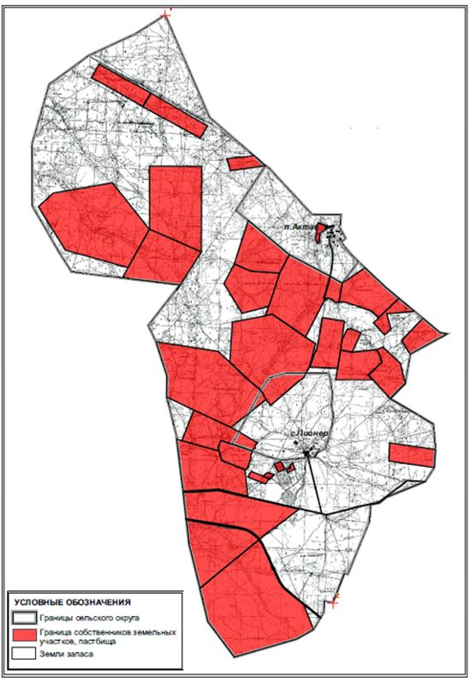

|  |  |
| --- | --- |
|  | Приложение 9 к Плану по управлению пастбищами и их использованию по Улытаускому району на 2021-2022 годы |

**Карта с обозначением внешних и внутренних границ и площадей пастбищ, в том числе сезонных, объектов пастбищной инфраструктуры, карта расположения пастбищ Алгабасского сельского округа Улытауского района**

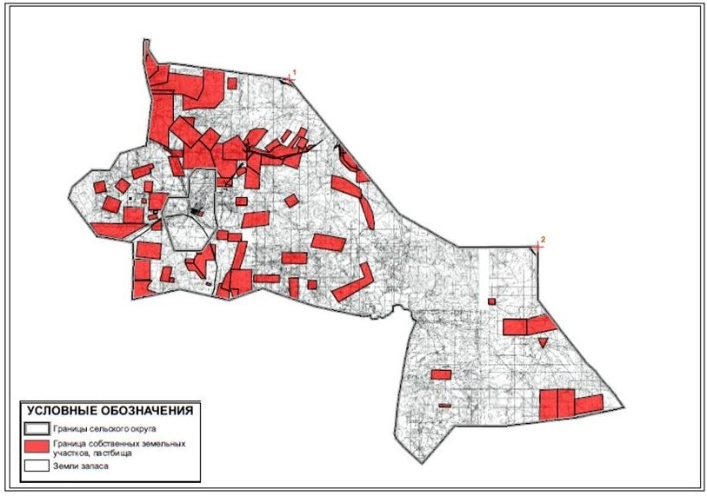

|  |  |
| --- | --- |
|  | Приложение 10 к Плану по управлению пастбищами и их использованию по Улытаускому району на 2021-2022 годы |

**Карта с обозначением внешних и внутренних границ и площадей пастбищ, в том числе сезонных, объектов пастбищной инфраструктуры, карта расположения пастбищ Амангельдинского сельского округа Улытауского района**

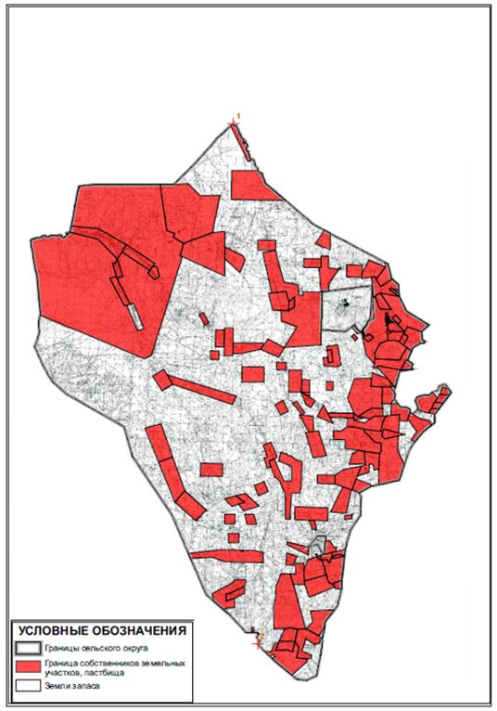

|  |  |
| --- | --- |
|  | Приложение 11 к Плану по управлению пастбищами и их использованию по Улытаускому району на 2021-2022 годы |

**Карта с обозначением внешних и внутренних границ и площадей пастбищ, в том числе сезонных, объектов пастбищной инфраструктуры, карта расположения пастбищ Амангельдинского сельского округа (чересполостный) Улытауского района**

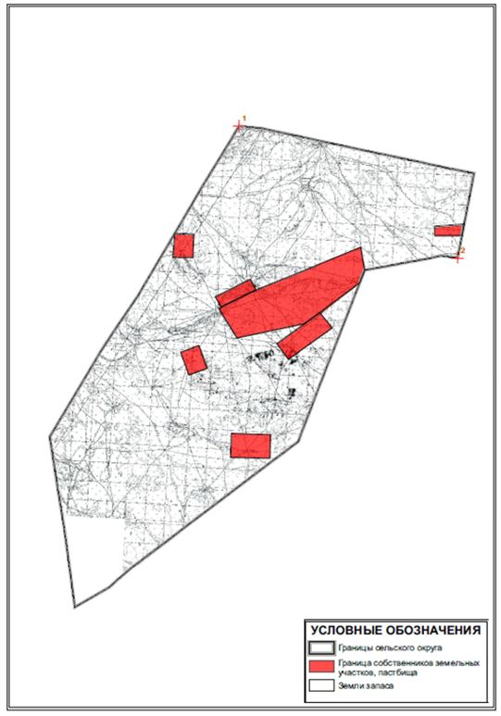

|  |  |
| --- | --- |
|  | Приложение 12 к Плану по управлению пастбищами и их использованию по Улытаускому району на 2021-2022 годы |

**Карта с обозначением внешних и внутренних границ и площадей пастбищ, в том числе сезонных, объектов пастбищной инфраструктуры, карта расположения пастбищ Борсенгирского сельского округа Улытауского района**

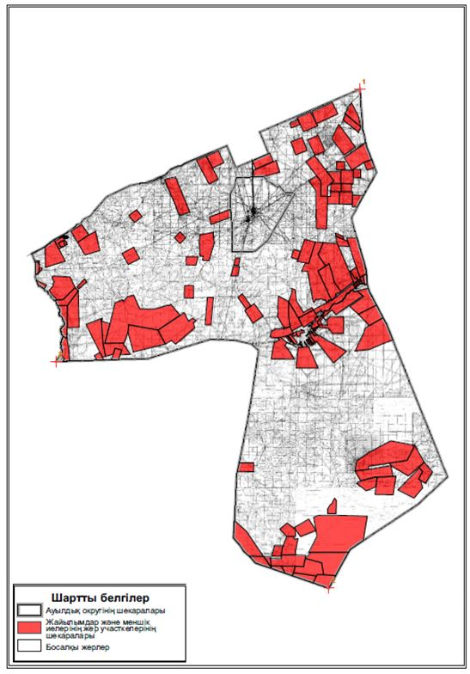

|  |  |
| --- | --- |
|  | Приложение 13 к Плану по управлению пастбищами и их использованию по Улытаускому району на 2021-2022 годы |

**Карта с обозначением внешних и внутренних границ и площадей пастбищ, в том числе сезонных, объектов пастбищной инфраструктуры, карта расположения пастбищ Егиндинского сельского округа Улытауского района**

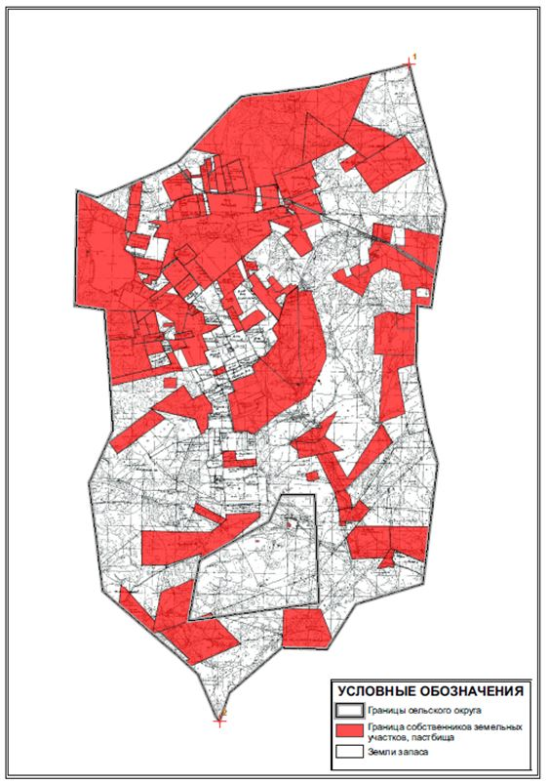

|  |  |
| --- | --- |
|  | Приложение 14 к Плану по управлению пастбищами и их использованию по Улытаускому району на 2021-2022 годы |

**Карта с обозначением внешних и внутренних границ и площадей пастбищ, в том числе сезонных, объектов пастбищной инфраструктуры, карта расположения пастбищ Жангельдинского сельского округа Улытауского района**

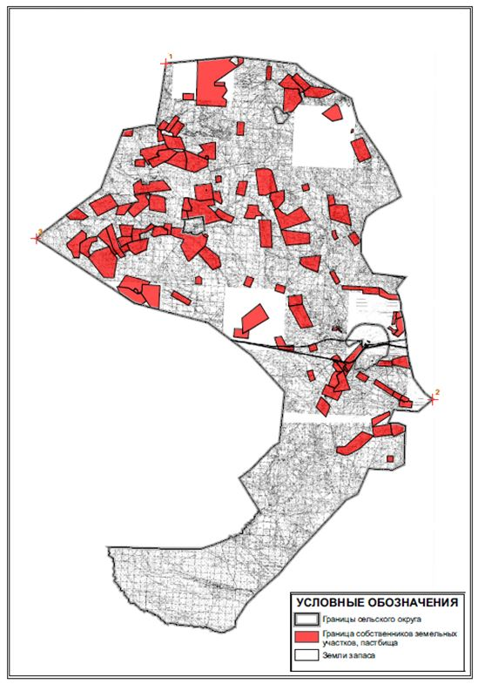

|  |  |
| --- | --- |
|  | Приложение 15 к Плану по управлению пастбищами и их использованию по Улытаускому району на 2021-2022 годы |

**Карта с обозначением внешних и внутренних границ и площадей пастбищ, в том числе сезонных, объектов пастбищной инфраструктуры, карта расположения пастбищ земель запаса Улытауского района**

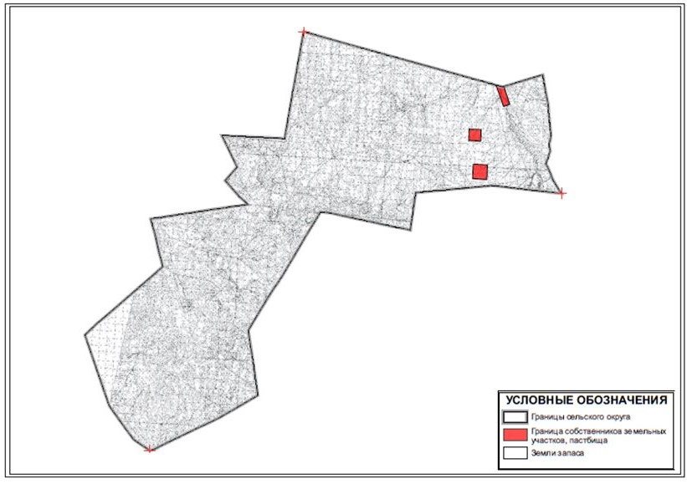

|  |  |
| --- | --- |
|  | Приложение 16 к Плану по управлению пастбищами и их использованию по Улытаускому району на 2021-2022 годы |

**Карта с обозначением внешних и внутренних границ и площадей пастбищ, в том числе сезонных, объектов пастбищной инфраструктуры, карта расположения пастбищ земель запаса, Улытауского района**

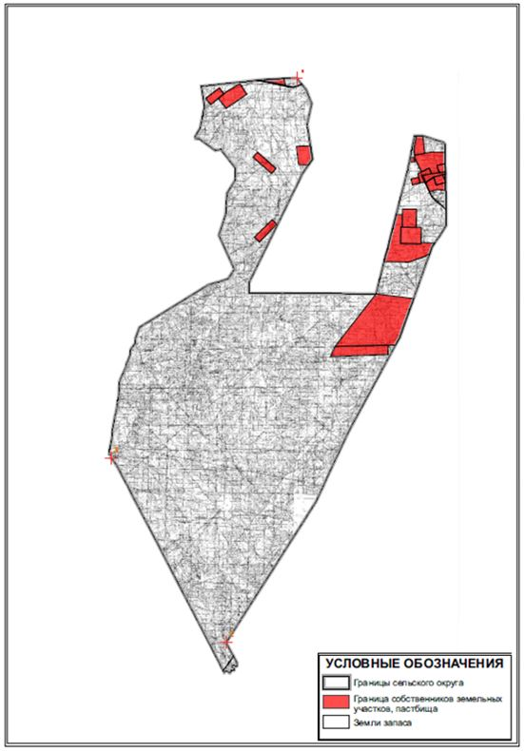

|  |  |
| --- | --- |
|  | Приложение 17 к Плану по управлению пастбищами и их использованию по Улытаускому району на 2021-2022 годы |

**Карта с обозначением внешних и внутренних границ и площадей пастбищ, в том числе сезонных, объектов пастбищной инфраструктуры, карта расположения пастбищ Коргасынского сельского округа Улытауского района**

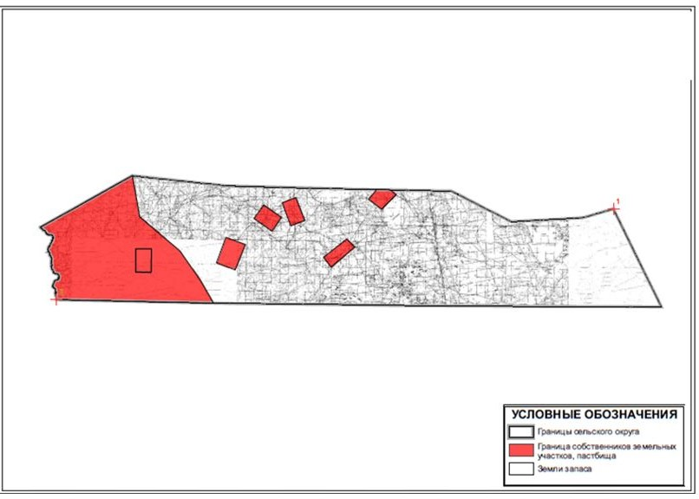

|  |  |
| --- | --- |
|  | Приложение 18 к Плану по управлению пастбищами и их использованию по Улытаускому району на 2021-2022 годы |

**Карта с обозначением внешних и внутренних границ и площадей пастбищ, в том числе сезонных, объектов пастбищной инфраструктуры, карта расположения пастбищ Каракенгирского сельского округа Улытауского района**

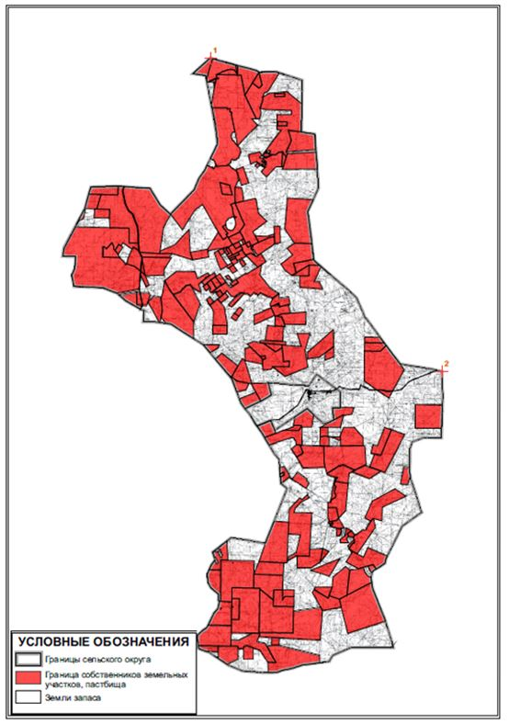

|  |  |
| --- | --- |
|  | Приложение 19 к Плану по управлению пастбищами и их использованию по Улытаускому району на 2021-2022 годы |

**Карта с обозначением внешних и внутренних границ и площадей пастбищ, в том числе сезонных, объектов пастбищной инфраструктуры, карта расположения пастбищ поселка Карсакпай Улытауского района**

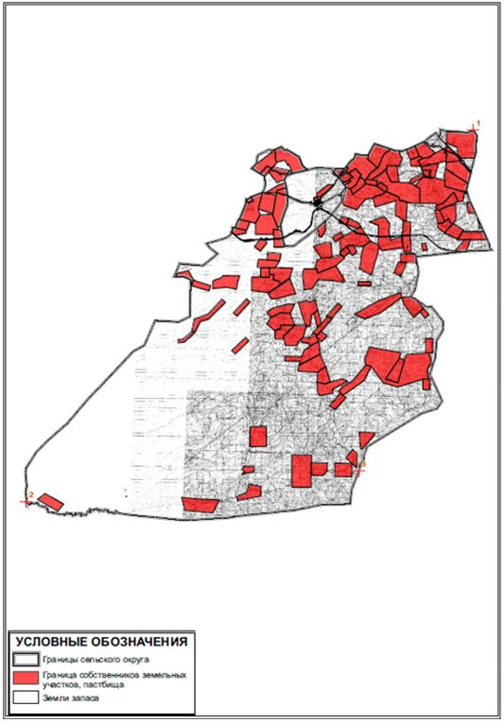

|  |  |
| --- | --- |
|  | Приложение 20 к Плану по управлению пастбищами и их использованию по Улытаускому району на 2021-2022 годы |

**Карта с обозначением внешних и внутренних границ и площадей пастбищ, в том числе сезонных, объектов пастбищной инфраструктуры, карта расположения пастбищ Коргасынского сельского округа Улытауского района**

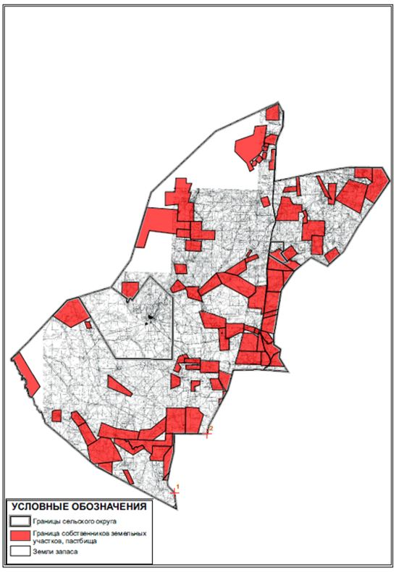

|  |  |
| --- | --- |
|  | Приложение 21 к Плану по управлению пастбищами и их использованию по Улытаускому району на 2021-2022 годы |

**Карта с обозначением внешних и внутренних границ и площадей пастбищ, в том числе сезонных, объектов пастбищной инфраструктуры, карта расположения пастбищ Коскольского сельского округа Улытауского района**

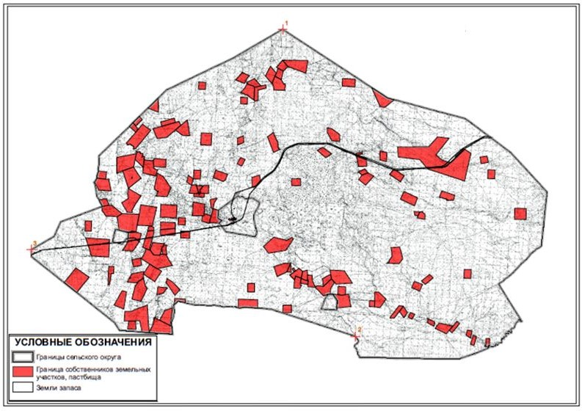

|  |  |
| --- | --- |
|  | Приложение 22 к Плану по управлению пастбищами и их использованию по Улытаускому району на 2021-2022 годы |

**Карта с обозначением внешних и внутренних границ и площадей пастбищ, в том числе сезонных, объектов пастбищной инфраструктуры, карта расположения пастбищ Мибулакского сельского округа Улытауского района**

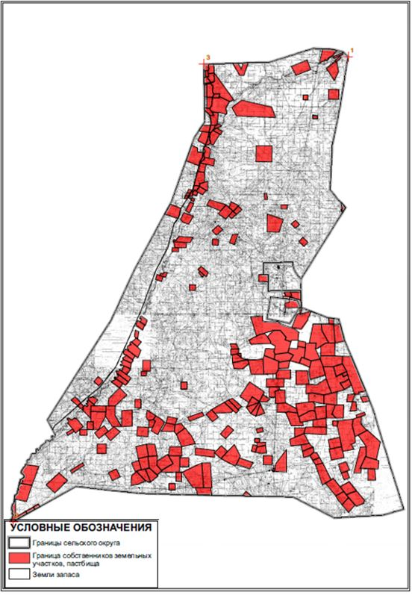

|  |  |
| --- | --- |
|  | Приложение 23 к Плану по управлению пастбищами и их использованию по Улытаускому району на 2021-2022 годы |

**Карта с обозначением внешних и внутренних границ и площадей пастбищ, в том числе сезонных, объектов пастбищной инфраструктуры, карта расположения пастбищ земель поселка Жезды, Улытауского района**

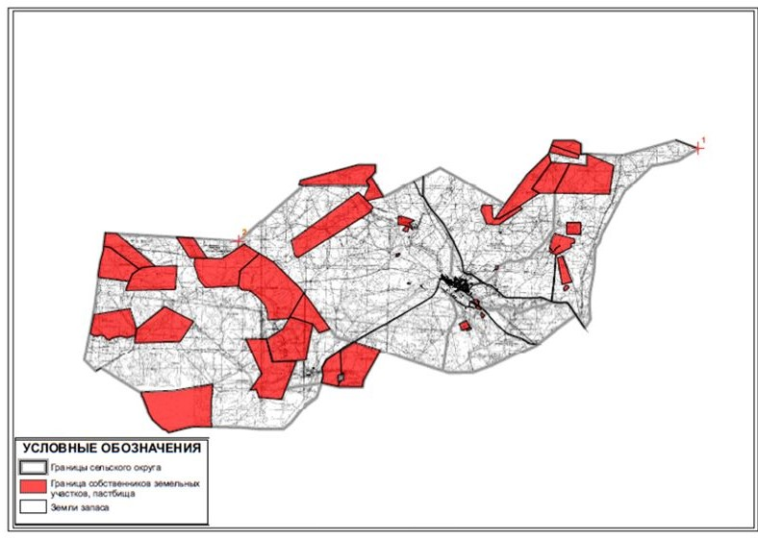

|  |  |
| --- | --- |
|  | Приложение 24 к Плану по управлению пастбищами и их использованию по Улытаускому району на 2021-2022 годы |

**Карта с обозначением внешних и внутренних границ и площадей пастбищ, в том числе сезонных, объектов пастбищной инфраструктуры, карта расположения пастбищ Сарысуйского сельского округа Улытауского района**

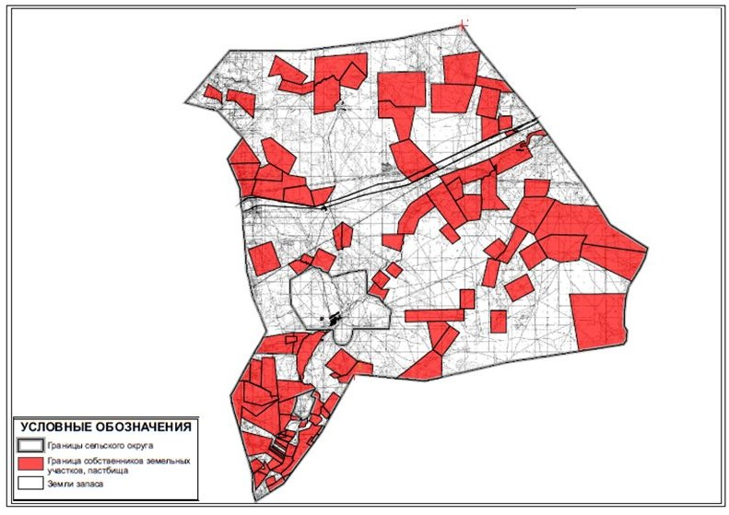

|  |  |
| --- | --- |
|  | Приложение 25 к Плану по управлению пастбищами и их использованию по Улытаускому району на 2021-2022 годы |

**Карта с обозначением внешних и внутренних границ и площадей пастбищ, в том числе сезонных, объектов пастбищной инфраструктуры, карта расположения пастбищ Сарысуйского сельского округа (чересполосный) Улытауского района**

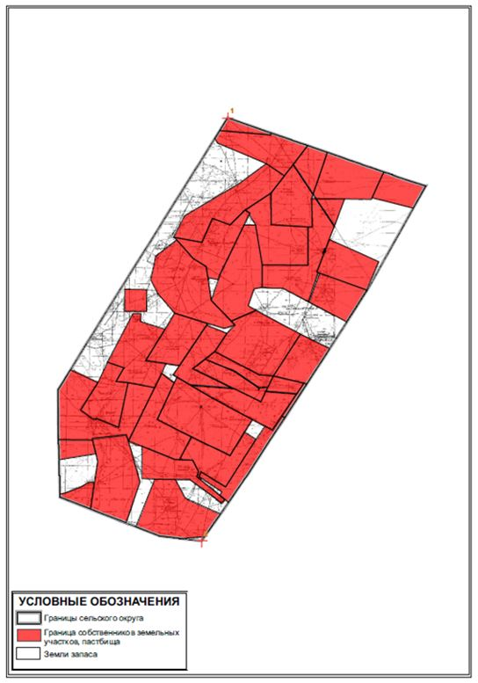

|  |  |
| --- | --- |
|  | Приложение 26 к Плану по управлению пастбищами и их использованию по Улытаускому району на 2021-2022 годы |

**Карта с обозначением внешних и внутренних границ и площадей пастбищ, в том числе сезонных, объектов пастбищной инфраструктуры, карта расположения пастбищ Терисакканского сельского округа Улытауского района**

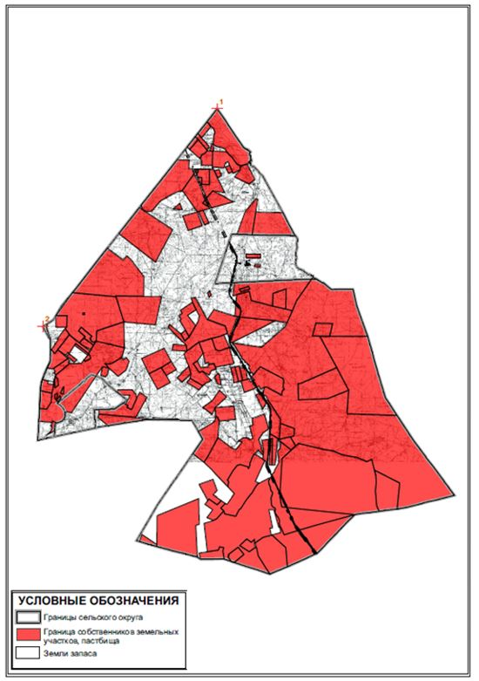

|  |  |
| --- | --- |
|  | Приложение 27 к Плану по управлению пастбищами и их использованию по Улытаускому району на 2021-2022 годы |

**Карта с обозначением внешних и внутренних границ и площадей пастбищ, в том числе сезонных, объектов пастбищной инфраструктуры, карта расположения пастбищ Улытауского сельского округа Улытауского района**

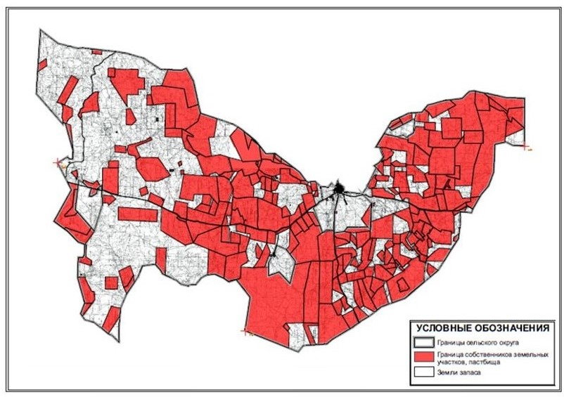

|  |  |
| --- | --- |
|  | Приложение 28 к Плану по управлению пастбищами и их использованию по Улытаускому району на 2021-2022 годы |

**Приемлемая Схема пастбищеоборотов и Схема доступа пастбищепользователей, к водоисточникам (озерам, рекам, прудами, каналам трубчатым или шахтным) составлено согласно номер потребления воды, поселка Актас Улытауского района**

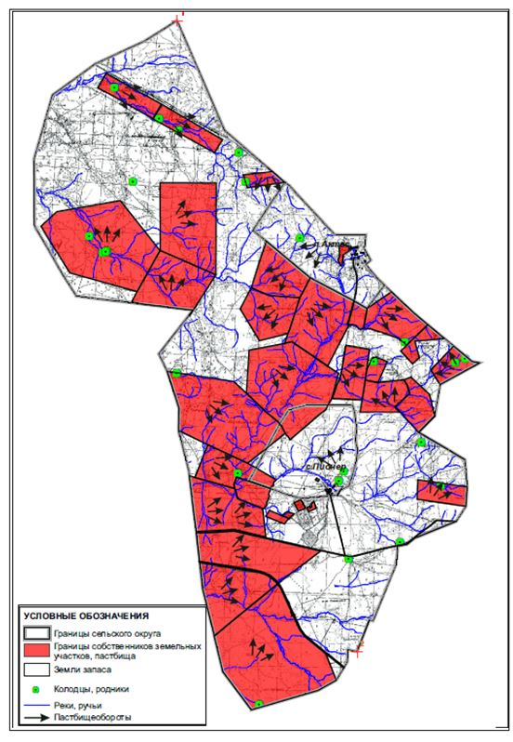

|  |  |
| --- | --- |
|  | Приложение 29 к Плану по управлению пастбищами и их использованию по Улытаускому району на 2021-2022 годы |

**Приемлемая Схема пастбищеоборотов и Схема доступа пастбищепользователей, к водоисточникам (озерам, рекам, прудами, каналам трубчатым или шахтным) составлено согласно номер потребления воды, Алгабасского сельского округа Улытауского района**

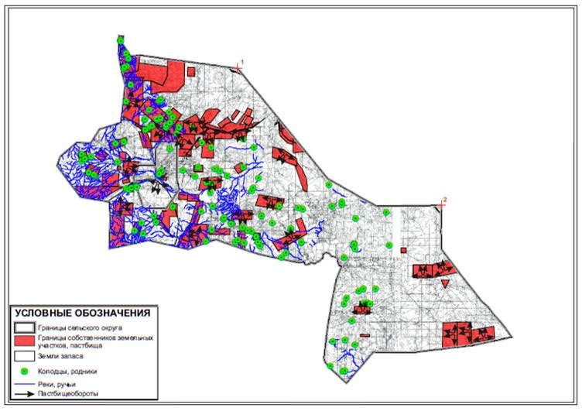

|  |  |
| --- | --- |
|  | Приложение 30 к Плану по управлению пастбищами и их использованию по Улытаускому району на 2021-2022 годы |

**Приемлемая Схема пастбищеоборотов и Схема доступа пастбищепользователей, к водоисточникам (озерам, рекам, прудами, каналам трубчатым или шахтным) составлено согласно номер потребления воды, Амангельдинского сельского округа Улытауского района**

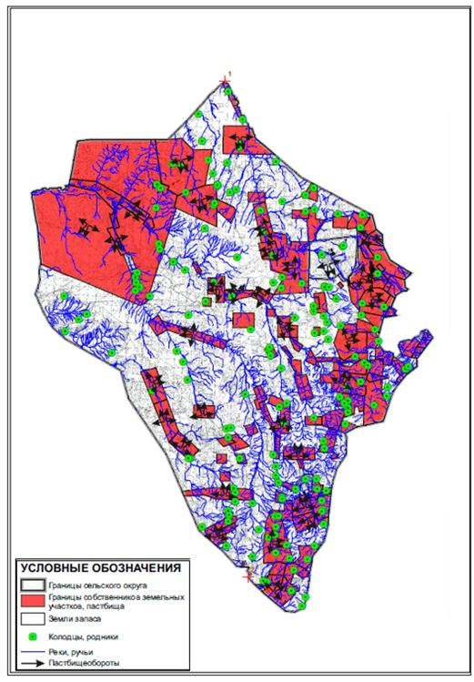

|  |  |
| --- | --- |
|  | Приложение 31 к Плану по управлению пастбищами и их использованию по Улытаускому району на 2021-2022 годы |

**Приемлемая Схема пастбищеоборотов и Схема доступа пастбищепользователей, к водоисточникам (озерам, рекам, прудами, каналам трубчатым или шахтным) составлено согласно номер потребления воды, Амангельдинского сельского округа (чересполосный) Улытауского района**

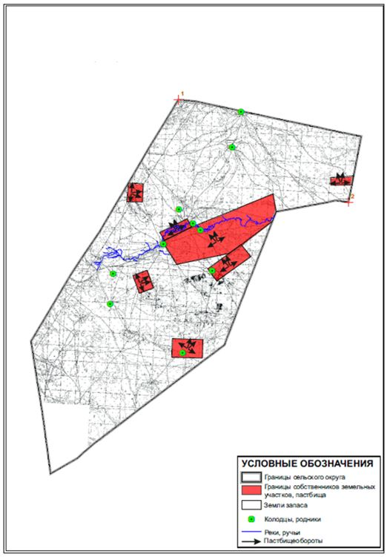

|  |  |
| --- | --- |
|  | Приложение 32 к Плану по управлению пастбищами и их использованию по Улытаускому району на 2021-2022 годы |

**Приемлемая Схема пастбищеоборотов и Схема доступа пастбищепользователей, к водоисточникам (озерам, рекам, прудами, каналам трубчатым или шахтным) составлено согласно номер потребления воды, Борсенгирского сельского округа Улытауского района**

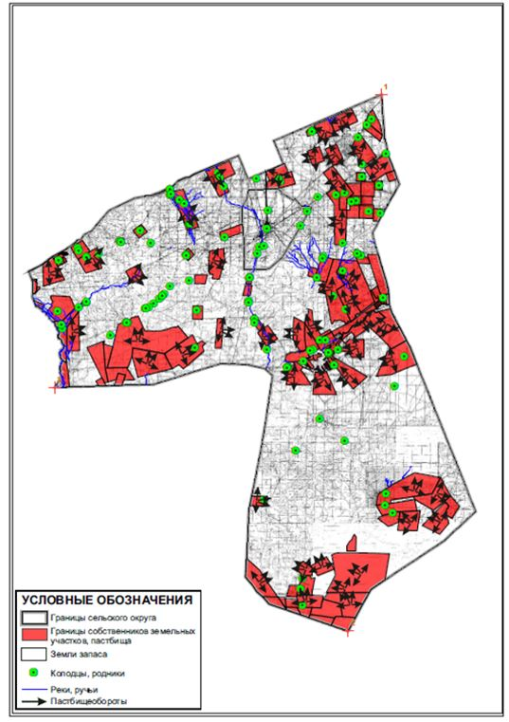

|  |  |
| --- | --- |
|  | Приложение 33 к Плану по управлению пастбищами и их использованию по Улытаускому району на 2021-2022 годы |

**Приемлемая Схема пастбищеоборотов и Схема доступа пастбищепользователей, к водоисточникам (озерам, рекам, прудами, каналам трубчатым или шахтным) составлено согласно номер потребления воды, Егиндинского сельского округа, Улытауского района**

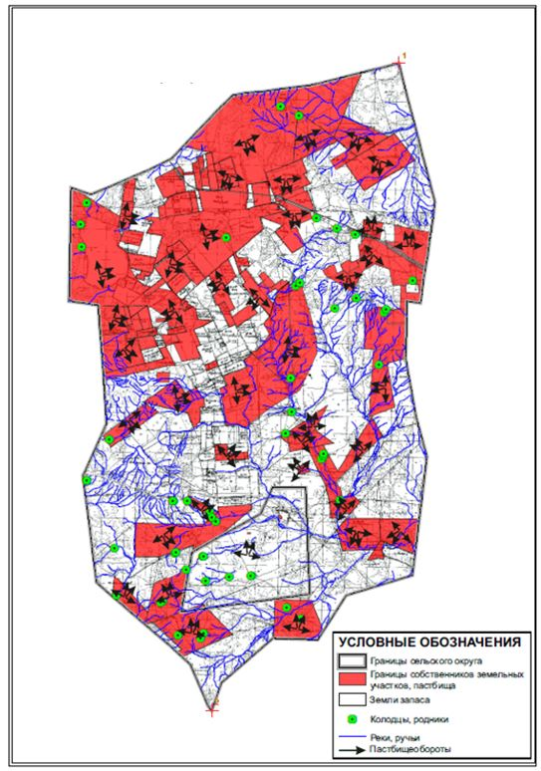

|  |  |
| --- | --- |
|  | Приложение 34 к Плану по управлению пастбищами и их использованию по Улытаускому району на 2021-2022 годы |

**Приемлемая Схема пастбищеоборотов и Схема доступа пастбищепользователей, к водоисточникам (озерам, рекам, прудами, каналам трубчатым или шахтным) составлено согласно номер потребления воды, Жанкельдинского сельского округа Улытауского района**

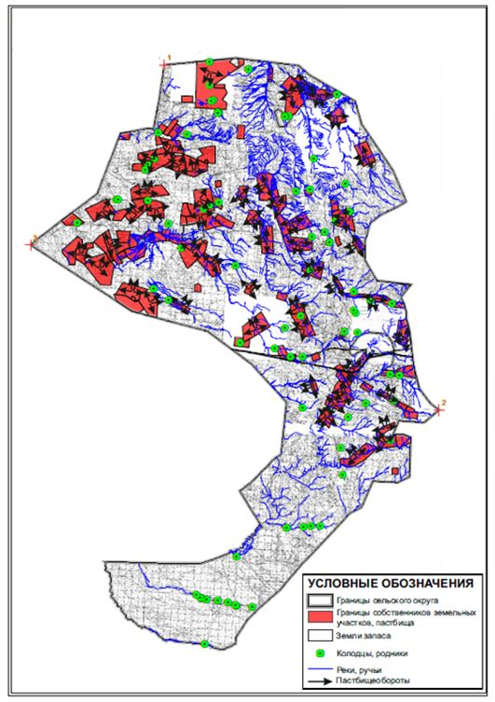

|  |  |
| --- | --- |
|  | Приложение 35 к Плану по управлению пастбищами и их использованию по Улытаускому району на 2021-2022 годы |

**Приемлемая Схема пастбищеоборотов и Схема доступа пастбищепользователей, к водоисточникам (озерам, рекам, прудами, каналам трубчатым или шахтным) составлено согласно номер потребления воды, земель запаса Улытауского района**

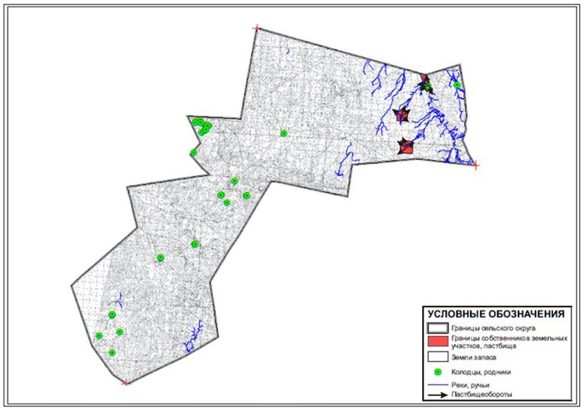

|  |  |
| --- | --- |
|  | Приложение 36 к Плану по управлению пастбищами и их использованию по Улытаускому району на 2021-2022 годы |

**Приемлемая Схема пастбищеоборотов и Схема доступа пастбищепользователей, к водоисточникам (озерам, рекам, прудами, каналам трубчатым или шахтным) составлено согласно номер потребления воды, земель запаса Улытауского района**

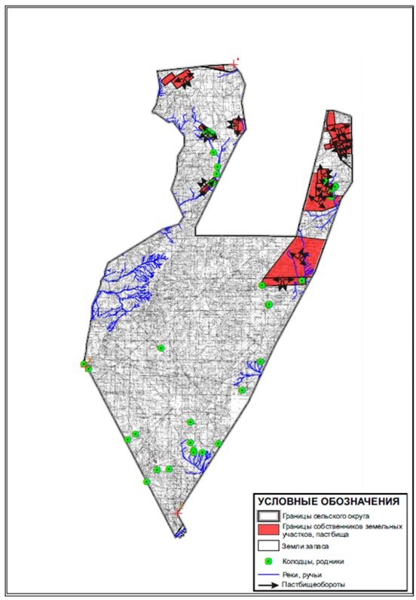

|  |  |
| --- | --- |
|  | Приложение 37 к Плану по управлению пастбищами и их использованию по Улытаускому району на 2021-2022 годы |

**Приемлемая Схема пастбищеоборотов и Схема доступа пастбищепользователей, к водоисточникам (озерам, рекам, прудами, каналам трубчатым или шахтным) составлено согласно номер потребления воды, Коргасынского сельского округа (чересполосный) Улытауского района**

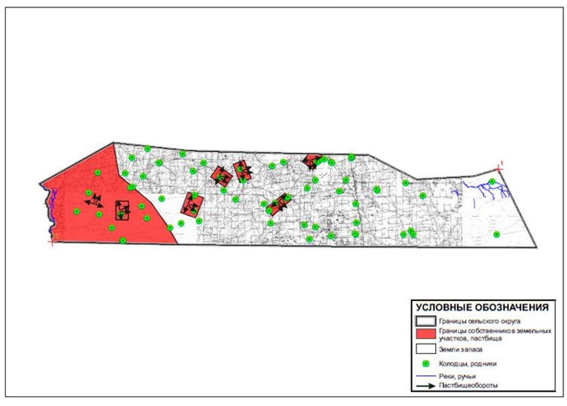

|  |  |
| --- | --- |
|  | Приложение 38 к Плану по управлению пастбищами и их использованию по Улытаускому району на 2021-2022 годы |

**Приемлемая Схема пастбищеоборотов и Схема доступа пастбищепользователей, к водоисточникам (озерам, рекам, прудами, каналам трубчатым или шахтным) составлено согласно номер потребления воды, Каракенгирского сельского округа Улытауского района**

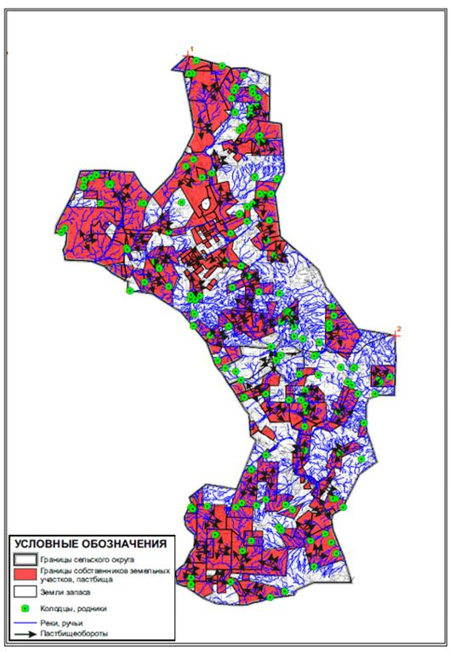

|  |  |
| --- | --- |
|  | Приложение 39 к Плану по управлению пастбищами и их использованию по Улытаускому району на 2021-2022 годы |

**Приемлемая Схема пастбищеоборотов и Схема доступа пастбищепользователей, к водоисточникам (озерам, рекам, прудами, каналам трубчатым или шахтным) составлено согласно номер потребления воды, поселка Карсакпай Улытауского района**

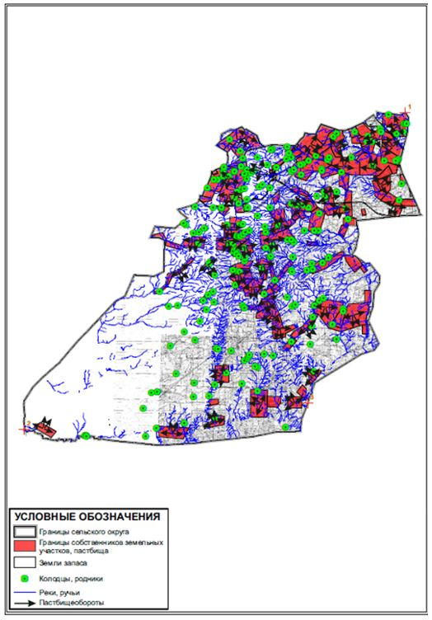

|  |  |
| --- | --- |
|  | Приложение 40 к Плану по управлению пастбищами и их использованию по Улытаускому району на 2021-2022 годы |

**Приемлемая Схема пастбищеоборотов и Схема доступа пастбищепользователей, к водоисточникам (озерам, рекам, прудами, каналам трубчатым или шахтным) составлено согласно номер потребления воды, Коргасынского сельского округа Улытауского района**

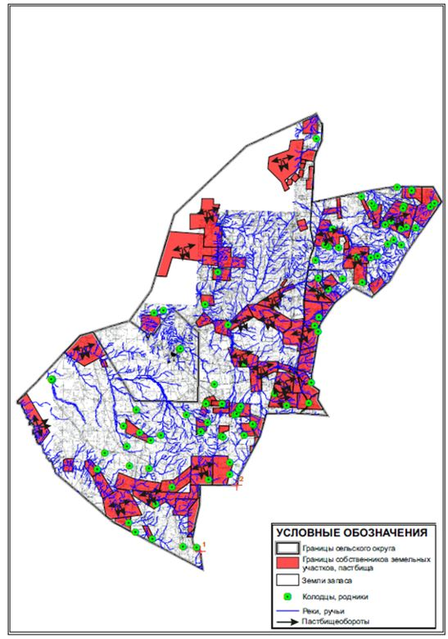

|  |  |
| --- | --- |
|  | Приложение 41 к Плану по управлению пастбищами и их использованию по Улытаускому району на 2021-2022 годы |

**Приемлемая Схема пастбищеоборотов и Схема доступа пастбищепользователей, к водоисточникам (озерам, рекам, прудами, каналам трубчатым или шахтным) составлено согласно номер потребления воды, Коскольского сельского округа Улытауского района**

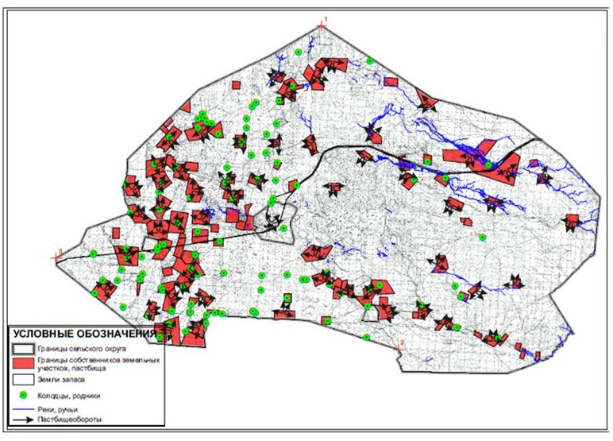

|  |  |
| --- | --- |
|  | Приложение 42 к Плану по управлению пастбищами и их использованию по Улытаускому району на 2021-2022 годы |

**Приемлемая Схема пастбищеоборотов и Схема доступа пастбищепользователей, к водоисточникам (озерам, рекам, прудами, каналам трубчатым или шахтным) составлено согласно номер потребления воды, Мибулакского сельского округа Улытауского района**

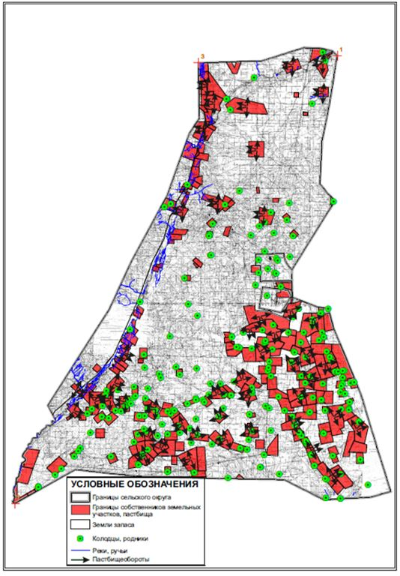

|  |  |
| --- | --- |
|  | Приложение 43 к Плану по управлению пастбищами и их использованию по Улытаускому районуна 2021-2022 годы |

**Приемлемая Схема пастбищеоборотов и Схема доступа пастбищепользователей, к водоисточникам (озерам, рекам, прудами, каналам трубчатым или шахтным) составлено согласно номер потребления воды, поселка Жезды Улытауского района**

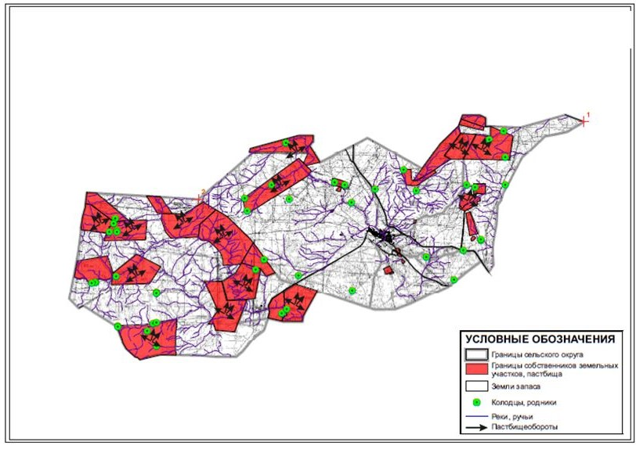

|  |  |
| --- | --- |
|  | Приложение 44 к Плану по управлению пастбищами и их использованию по Улытаускому району на 2021-2022 годы |

**Приемлемая Схема пастбищеоборотов и Схема доступа пастбищепользователей, к водоисточникам (озерам, рекам, прудами, каналам трубчатым или шахтным) составлено согласно номер потребления воды, Сарысуйского сельского округа Улытауского района**

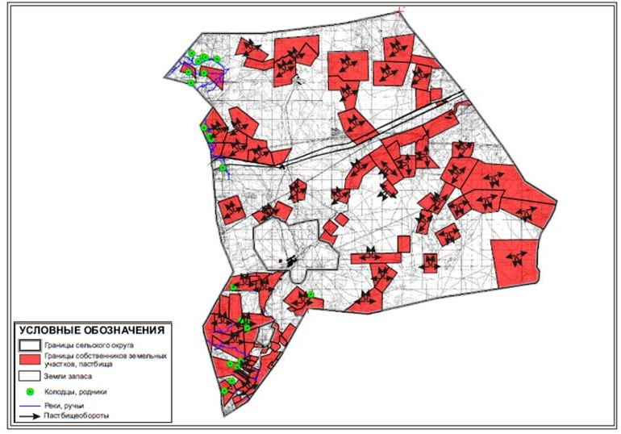

|  |  |
| --- | --- |
|  | Приложение 45 к Плану по управлению пастбищами и их использованию по Улытаускому району на 2021-2022 годы |

**Приемлемая Схема пастбищеоборотов и Схема доступа пастбищепользователей, к водоисточникам (озерам, рекам, прудами, каналам трубчатым или шахтным) составлено согласно номер потребления воды, Сарысуйского сельского округа Улытауского района (чересполосыный)**

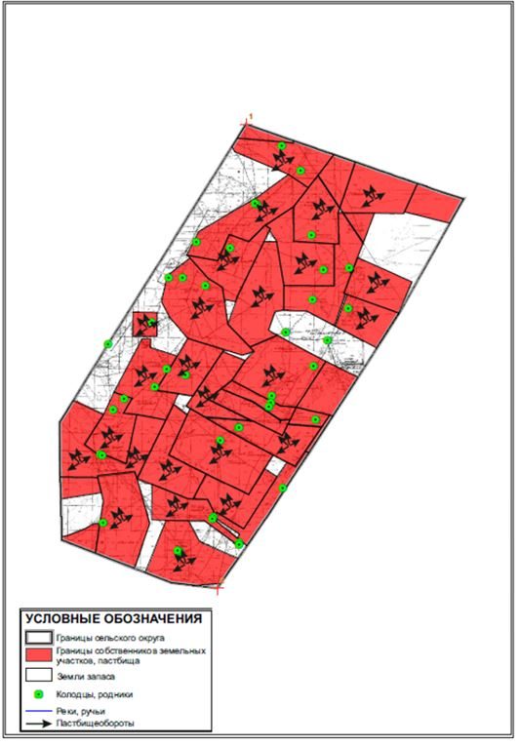

|  |  |
| --- | --- |
|  | Приложение 46 к Плану по управлению пастбищами и их использованию по Улытаускому району на 2021-2022 годы |

**Приемлемая Схема пастбищеоборотов и Схема доступа пастбищепользователей, к водоисточникам (озерам, рекам, прудами, каналам трубчатым или шахтным) составлено согласно номер потребления воды, Терисакканского сельского округа Улытауского района**

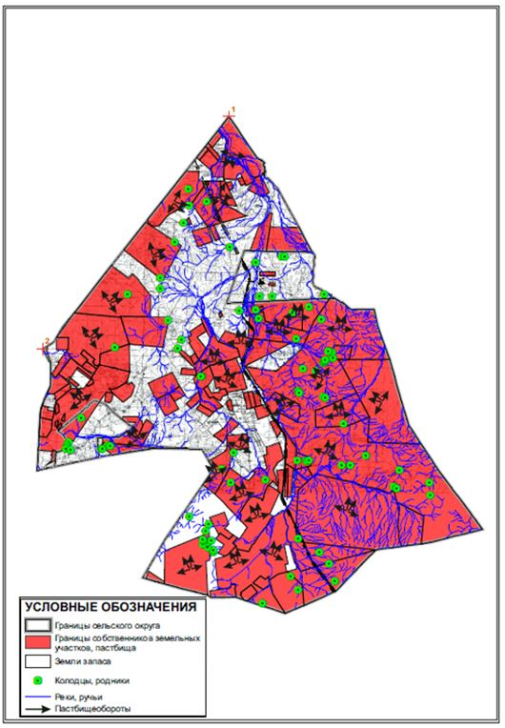

|  |  |
| --- | --- |
|  | Приложение 47 к Плану по управлению пастбищами и их использованию по Улытаускому району на 2021-2022 годы |

**Приемлемая Схема пастбищеоборотов и Схема доступа пастбищепользователей, к водоисточникам (озерам, рекам, прудами, каналам трубчатым или шахтным) составлено согласно номер потребления воды, Улытауского сельского округа Улытауского района**

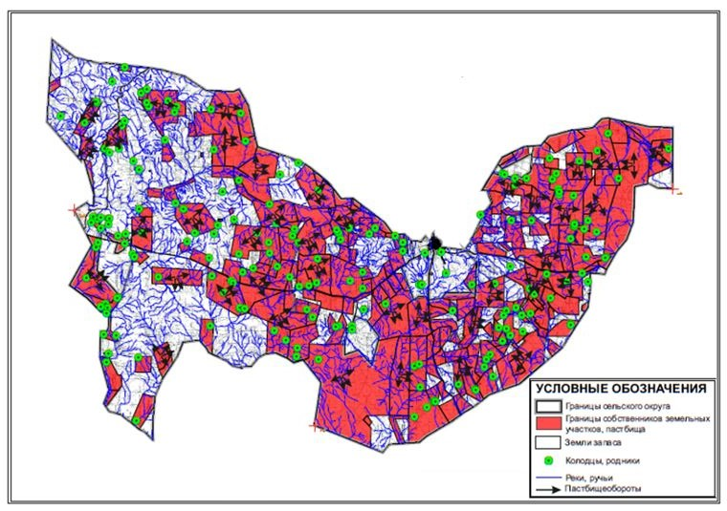

|  |  |
| --- | --- |
|  | Приложение 48 к Плану по управлению пастбищами и их использованию по Улытаускому району на 2021-2022 годы |

**Схема перераспределения пастбищ для размещения поголовья сельскохозяйственных животных, физических и юридических лиц, у которых отсутствуют пастбища, и перемещения его на предоставленные пастбища, и Схема размещения поголовья сельскохозяйственных животных на отгонных пастбищах физических и юридических лиц, не обеспеченных пастбищами, расположенными в поселке Актас Улытауского района**

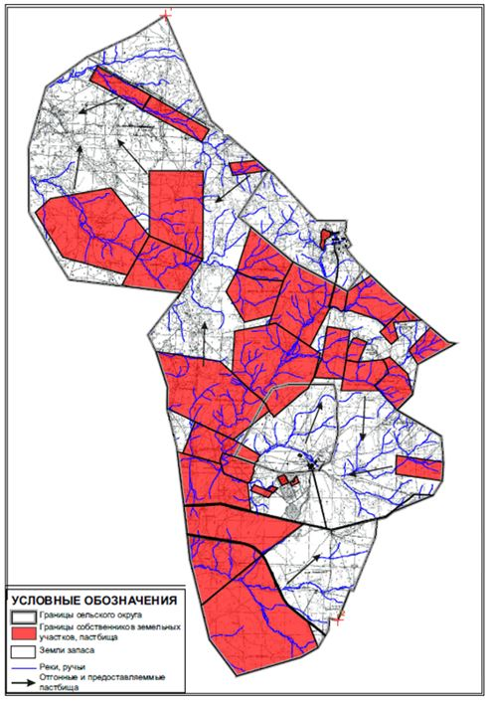

|  |  |
| --- | --- |
|  | Приложение 49 к Плану по управлению пастбищами и их использованию по Улытаускому району на 2021-2022 годы |

**Схема перераспределения пастбищ для размещения поголовья сельскохозяйственных животных, физических и юридических лиц, у которых отсутствуют пастбища, и перемещения его на предоставленные пастбища, и Схема размещения поголовья сельскохозяйственных животных на отгонных пастбищах физических и юридических лиц, не обеспеченных пастбищами, расположенными при Алгабасском сельском округе Улытауского района**

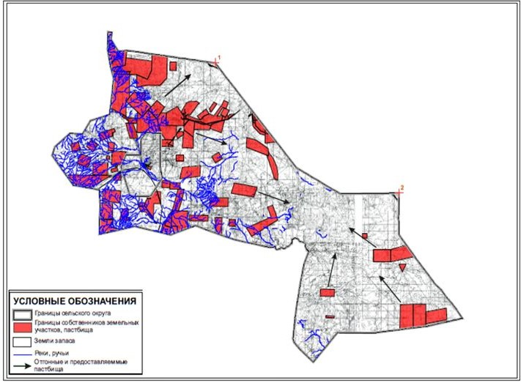

|  |  |
| --- | --- |
|  | Приложение 50 к Плану по управлению пастбищами и их использованию по Улытаускому району на 2021-2022 годы |

**Схема перераспределения пастбищ для размещения поголовья сельскохозяйственных животных, физических и юридических лиц, у которых отсутствуют пастбища, и перемещения его на предоставленные пастбища, и Схема размещения поголовья сельскохозяйственных животных на отгонных пастбищах физических и юридических лиц, не обеспеченных пастбищами, расположенными при Амангельдинском сельском округе Улытауского района**

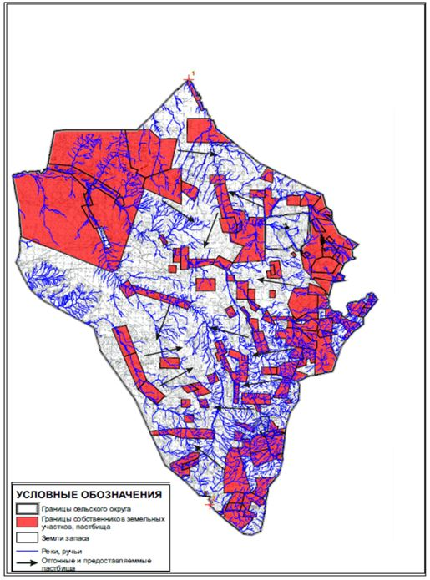

|  |  |
| --- | --- |
|  | Приложение 51 к Плану по управлению пастбищами и их использованию по Улытаускому району на 2021-2022 годы |

**Схема перераспределения пастбищ для размещения поголовья сельскохозяйственных животных, физических и юридических лиц, у которых отсутствуют пастбища, и перемещения его на предоставленные пастбища, и Схема размещения поголовья сельскохозяйственных животных на отгонных пастбищах физических и юридических лиц, не обеспеченных пастбищами, расположенными при Амангельдинском сельском округе (чересполосный) Улытауского района**

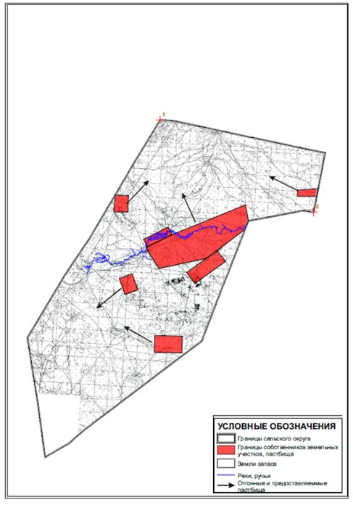

|  |  |
| --- | --- |
|  | Приложение 52 к Плану по управлению пастбищами и их использованию по Улытаускому району на 2021-2022 годы |

**Схема перераспределения пастбищ для размещения поголовья сельскохозяйственных животных, физических и юридических лиц, у которых отсутствуют пастбища, и перемещения его на предоставленные пастбища, и Схема размещения поголовья сельскохозяйственных животных на отгонных пастбищах физических и юридических лиц, не обеспеченных пастбищами, расположенными при Борсенгирском сельском округе Улытауского района**

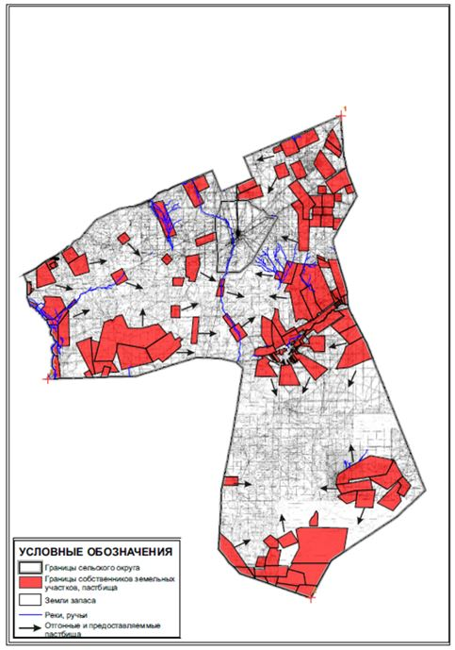

|  |  |
| --- | --- |
|  | Приложение 53 к Плану по управлению пастбищами и их использованию по Улытаускому району на 2021-2022 годы |

**Схема перераспределения пастбищ для размещения поголовья сельскохозяйственных животных, физических и юридических лиц, у которых отсутствуют пастбища, и перемещения его на предоставленные пастбища, и Схема размещения поголовья сельскохозяйственных животных на отгонных пастбищах физических и юридических лиц, не обеспеченных пастбищами, расположенными при Егиндинском сельском округе Улытауского района**

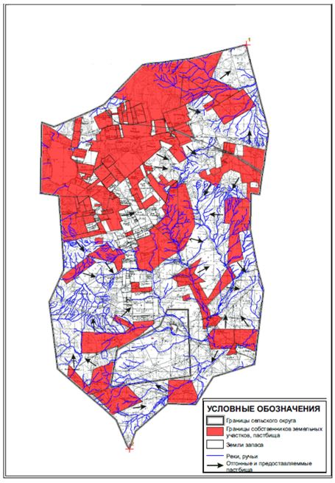

|  |  |
| --- | --- |
|  | Приложение 54 к Плану по управлению пастбищами и их использованию по Улытаускому району на 2021-2022 годы |

**Схема перераспределения пастбищ для размещения поголовья сельскохозяйственных животных, физических и юридических лиц, у которых отсутствуют пастбища, и перемещения его на предоставленные пастбища, и Схема размещения поголовья сельскохозяйственных животных на отгонных пастбищах физических и юридических лиц, не обеспеченных пастбищами, расположенными при Жанкельдинском сельском округе Улытауского района**

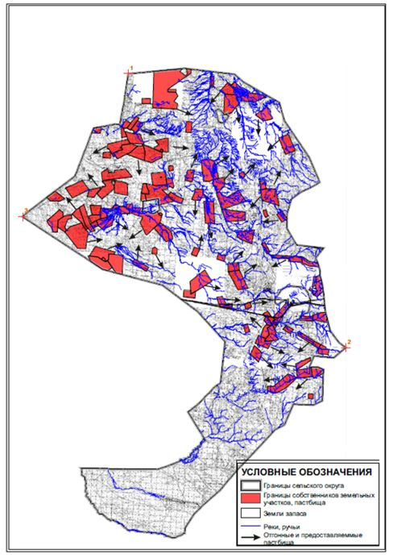

|  |  |
| --- | --- |
|  | Приложение 55 к Плану по управлению пастбищами и их использованию по Улытаускому району на 2021-2022 годы |

**Схема перераспределения пастбищ для размещения поголовья сельскохозяйственных животных, физических и юридических лиц, у которых отсутствуют пастбища, и перемещения его на предоставленные пастбища, и Схема размещения поголовья сельскохозяйственных животных на отгонных пастбищах физических и юридических лиц, не обеспеченных пастбищами, расположенными при землях запаса Улытауского района**

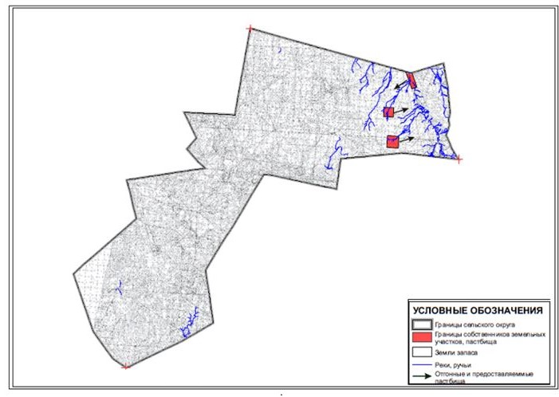

|  |  |
| --- | --- |
|  | Приложение 56 к Плану по управлению пастбищами и их использованию по Улытаускому району на 2021-2022 годы |

**Схема перераспределения пастбищ для размещения поголовья сельскохозяйственных животных, физических и юридических лиц, у которых отсутствуют пастбища, и перемещения его на предоставленные пастбища, и Схема размещения поголовья сельскохозяйственных животных на отгонных пастбищах физических и юридических лиц, не обеспеченных пастбищами, расположенными при землях запаса Улытауского района**

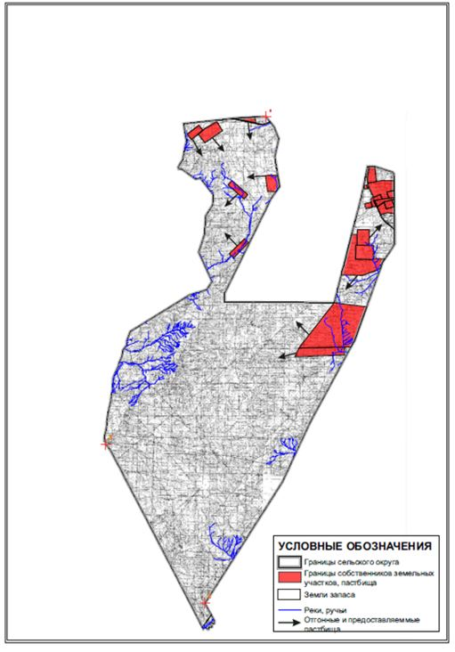

|  |  |
| --- | --- |
|  | Приложение 57 к Плану по управлению пастбищами и их использованию по Улытаускому району на 2021-2022 годы |

**Схема перераспределения пастбищ для размещения поголовья сельскохозяйственных животных, физических и юридических лиц, у которых отсутствуют пастбища, и перемещения его на предоставленные пастбища, и Схема размещения поголовья сельскохозяйственных животных на отгонных пастбищах физических и юридических лиц, не обеспеченных пастбищами, расположенными при Коргасынском сельском округе (чересполосный) Улытауского района**

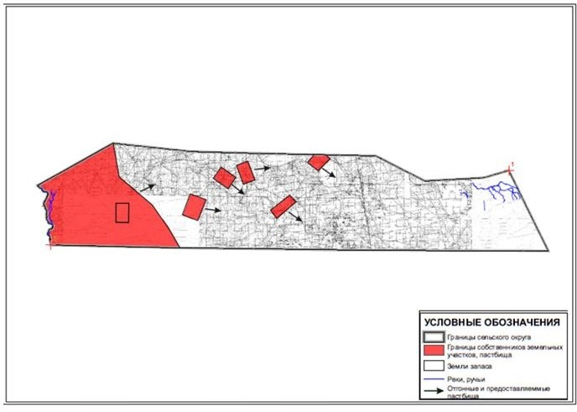

|  |  |
| --- | --- |
|  | Приложение 58 к Плану по управлению пастбищами и их использованию по Улытаускому району на 2021-2022 годы |

**Схема перераспределения пастбищ для размещения поголовья сельскохозяйственных животных, физических и юридических лиц, у которых отсутствуют пастбища, и перемещения его на предоставленные пастбища, и Схема размещения поголовья сельскохозяйственных животных на отгонных пастбищах физических и юридических лиц, не обеспеченных пастбищами, расположенными при Каракенгирском сельском округе Улытауского района**

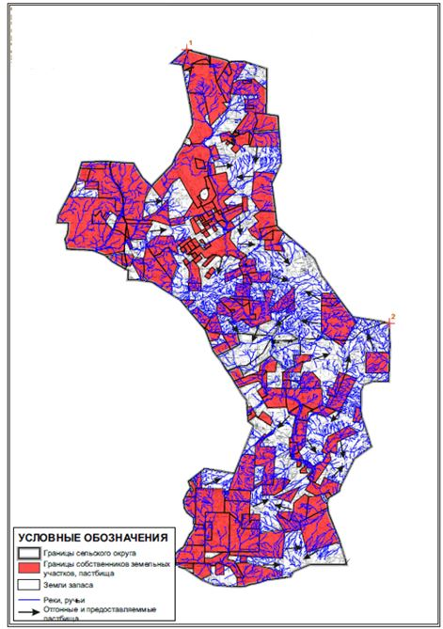

|  |  |
| --- | --- |
|  | Приложение 59 к Плану по управлению пастбищами и их использованию по Улытаускому району на 2021-2022 годы |

**Схема перераспределения пастбищ для размещения поголовья сельскохозяйственных животных, физических и юридических лиц, у которых отсутствуют пастбища, и перемещения его на предоставленные пастбища, и Схема размещения поголовья сельскохозяйственных животных на отгонных пастбищах физических и юридических лиц, не обеспеченных пастбищами, расположенными в поселке Карсакпай Улытауского района**

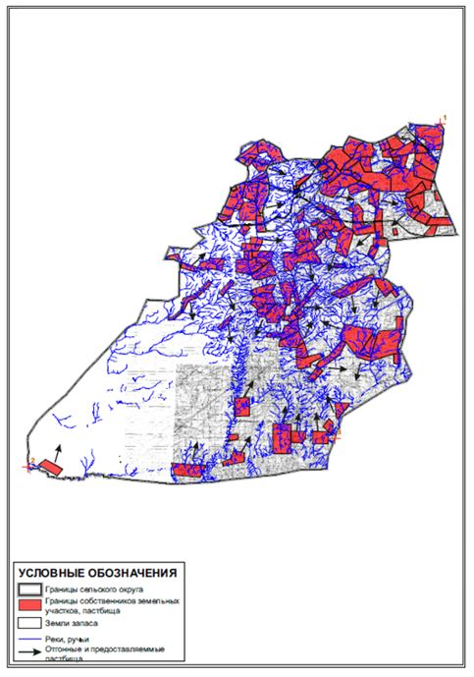

|  |  |
| --- | --- |
|  | Приложение 60 к Плану по управлению пастбищами и их использованию по Улытаускому району на 2021-2022 годы |

**Схема перераспределения пастбищ для размещения поголовья сельскохозяйственных животных, физических и юридических лиц, у которых отсутствуют пастбища, и перемещения его на предоставленные пастбища, и Схема размещения поголовья сельскохозяйственных животных на отгонных пастбищах физических и юридических лиц, не обеспеченных пастбищами, расположенными при Коргасынском сельском округе Улытауского района**

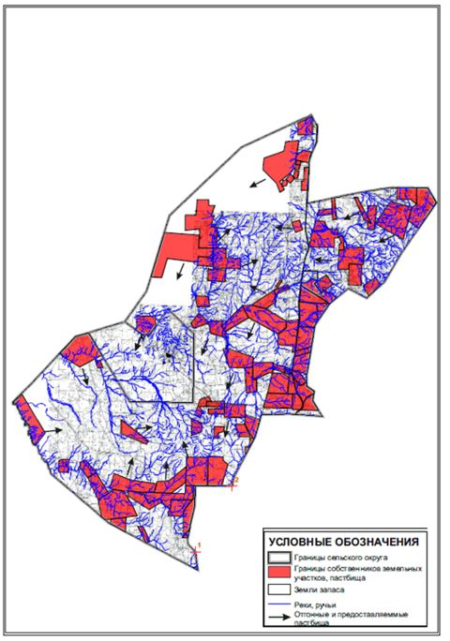

|  |  |
| --- | --- |
|  | Приложение 61 к Плану по управлению пастбищами и их использованию по Улытаускому району на 2021-2022 годы |

**Схема перераспределения пастбищ для размещения поголовья сельскохозяйственных животных, физических и юридических лиц, у которых отсутствуют пастбища, и перемещения его на предоставленные пастбища, и Схема размещения поголовья сельскохозяйственных животных на отгонных пастбищах физических и юридических лиц, не обеспеченных пастбищами, расположенными при Коскольском сельском округе Улытауского района**

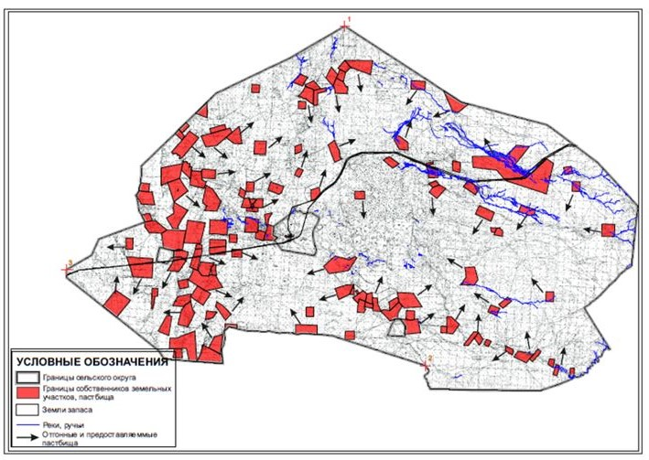

|  |  |
| --- | --- |
|  | Приложение 62 к Плану по управлению пастбищами и их использованию по Улытаускому району на 2021-2022 годы |

**Схема перераспределения пастбищ для размещения поголовья сельскохозяйственных животных, физических и юридических лиц, у которых отсутствуют пастбища, и перемещения его на предоставленные пастбища, и Схема размещения поголовья сельскохозяйственных животных на отгонных пастбищах физических и юридических лиц, не обеспеченных пастбищами, расположенными при Мибулакском сельском округе Улытауского района**

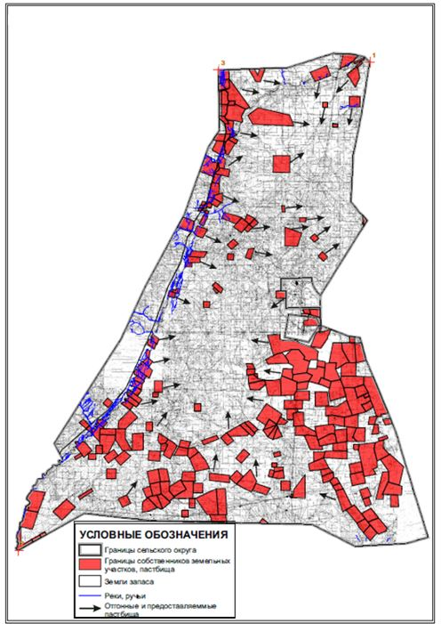

|  |  |
| --- | --- |
|  | Приложение 63 к Плану по управлению пастбищами и их использованию по Улытаускому району на 2021-2022 годы |

**Схема перераспределения пастбищ для размещения поголовья сельскохозяйственных животных, физических и юридических лиц, у которых отсутствуют пастбища, и перемещения его на предоставленные пастбища, и Схема размещения поголовья сельскохозяйственных животных на отгонных пастбищах физических и юридических лиц, не обеспеченных пастбищами, расположенными в поселке Жезды Улытауского района**

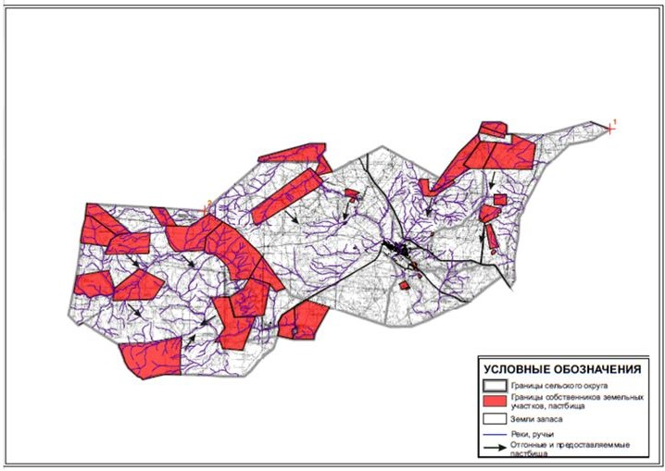

|  |  |
| --- | --- |
|  | Приложение 64 к Плану по управлению пастбищами и их использованию по Улытаускому району на 2021-2022 годы |

**Схема перераспределения пастбищ для размещения поголовья сельскохозяйственных животных, физических и юридических лиц, у которых отсутствуют пастбища, и перемещения его на предоставленные пастбища, и Схема размещения поголовья сельскохозяйственных животных на отгонных пастбищах физических и юридических лиц, не обеспеченных пастбищами, расположенными при Сарысуйском сельском округе Улытауского района**

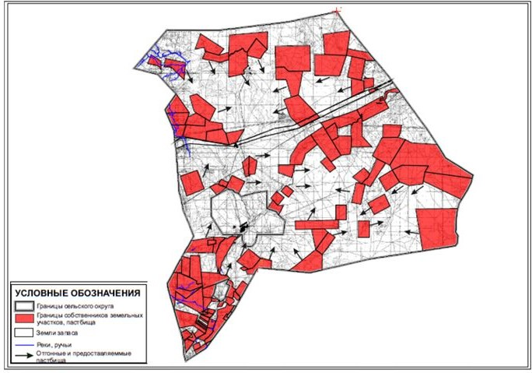

|  |  |
| --- | --- |
|  | Приложение 65 к Плану по управлению пастбищами и их использованию по Улытаускому району на 2021-2022 годы |

**Схема перераспределения пастбищ для размещения поголовья сельскохозяйственных животных, физических и юридических лиц, у которых отсутствуют пастбища, и перемещения его на предоставленные пастбища, и Схема размещения поголовья сельскохозяйственных животных на отгонных пастбищах физических и юридических лиц, не обеспеченных пастбищами, расположенными при Сарысуйском сельском округе Улытауского района (чересполосный)**

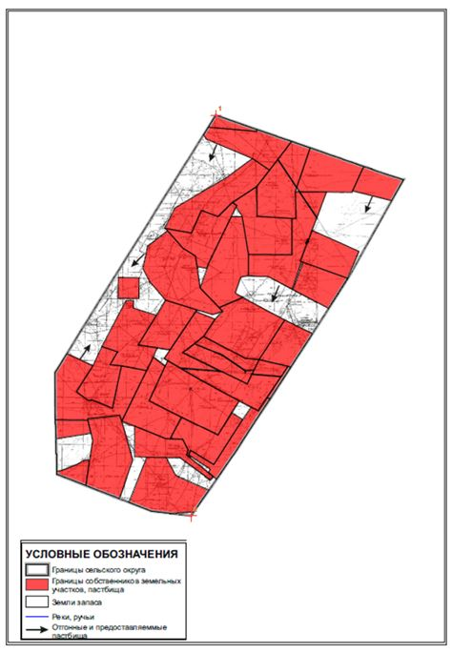

|  |  |
| --- | --- |
|  | Приложение 66 к Плану по управлению пастбищами и их использованию по Улытаускому району на 2021-2022 годы |

**Схема перераспределения пастбищ для размещения поголовья сельскохозяйственных животных, физических и юридических лиц, у которых отсутствуют пастбища, и перемещения его на предоставленные пастбища, и Схема размещения поголовья сельскохозяйственных животных на отгонных пастбищах физических и юридических лиц, не обеспеченных пастбищами, расположенными при Терисакканском сельском округе Улытауского района**

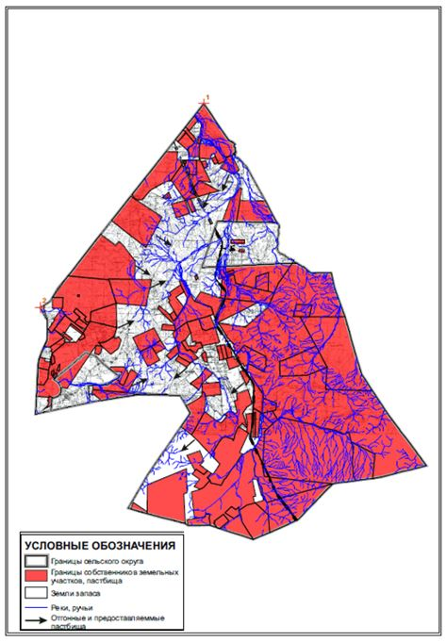

|  |  |
| --- | --- |
|  | Приложение 67 к Плану по управлению пастбищами и их использованию по Улытаускому району на 2021-2022 годы |

**Схема перераспределения пастбищ для размещения поголовья сельскохозяйственных животных, физических и юридических лиц, у которых отсутствуют пастбища, и перемещения его на предоставленные пастбища, и Схема размещения поголовья сельскохозяйственных животных на отгонных пастбищах физических и юридических лиц, не обеспеченных пастбищами, расположенными при Улытауском сельском округе Улытауского района**

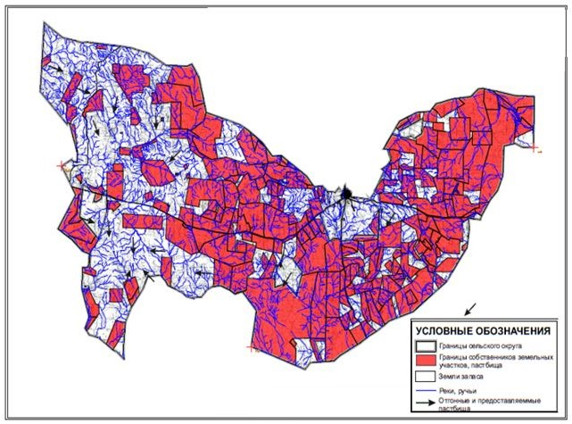

© 2012. РГП на ПХВ «Институт законодательства и правовой информации Республики Казахстан» Министерства юстиции Республики Казахстан